第３節 スポーツ
１ 体育協会活動とスポーツの普及
「本会は、羽合町民の体育愛好の精神を培うとともに、体育の振興と体力技能の向上をはかり協力一致、羽合町の発展に貢献することをもって目的とする。」、これは羽合町体育協会規約第３条に記されている文面であるが、本町協会が昭和３４年に設立されて以来、羽合町の社会体育は体育協会が主体となって活動を行っている。昭和３６年７月１日に制定された規約によると、体育協会の構成は、会長１名、副会長２名、理事長１名、監事２名、理事若干名、部長各１名、幹事若干名を置くとなっているが、会長には町長、副会長には議会議長、教育長が当たり、事務局は町教育委員会に置いて行政と一体となって体育活動を行ってきた。体育協会の最高機関は総会で構成員は、理事・部長・支部長・公民館長・体育指導委員・スポーツ少年団指導者となっている。
この規約については、１５年度の昭和５１年５月に大幅に改正されている。これはこの期間の社会変化に対応するもので、組織構成を他町村の規約を参考にしながら整理をした。その後も、数回規約の改正を行い、体育協会の目的を達成すべく組織を見直し現在に至っている。平成２年度現在の組織は、図４のとおりである。
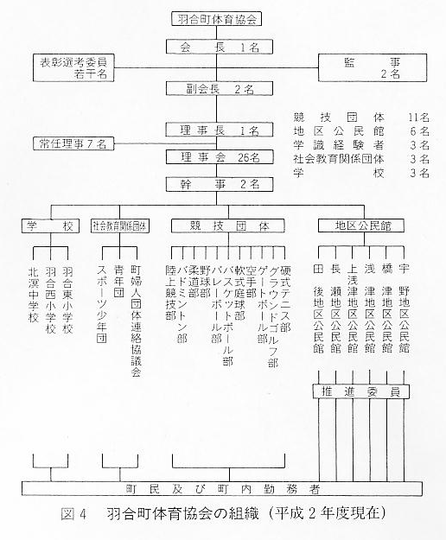
体育協会の活動については、昭和４３年に開催してから現在まで続いている町内１周駅伝競走大会など、町民体育大会を町民のニーズに合わせて、種目、要項を検討しながら行っている。また、スポーツ教室、スポーツ少年団そして地域体育活動の場で実技指導を行い、体育活動の活性化を促し、スポーツクラブを育成している。また、東伯郡民体育大会、中部地区駅伝競走大会など、町外各種大会へ積極的に選手を派遣している。
そのなかで、東伯郡民体育大会は昭和３８年・４８年・５５年・平成元年に本町を主会場として開催された。
この郡民体育大会は、昭和３０年の第１回大会から昭和３７年の第８回大会まですべて大栄町で開催されていたが、昭和３８年の第９回大会より東伯郡内９町村の持ち回りで行うことが決定となり、他町村に先駆けて本町に大会を誘致し、日ごろ鍛えた力と技を町民の声援の中で存分に発揮、町体育活動の起爆剤となった。
また、平成元年の第３５回大会では、女子総合優勝の東伯町と同点であったが規定により２位となり、悲願の初優勝は阻まれた（規定：総合優勝の得点が同点の場合の判定は、種別得点の上位の数による。なお、決しない時は部別得点の上位の数により決する。）。
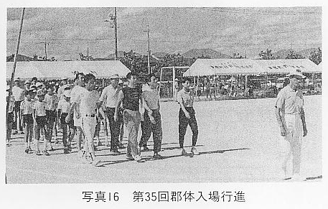
体育協会の下部組織であるスポーツ少年団は、昭和３７年６月、日本体育協会創立５０周年記念事業として創設、鳥取県でも昭和３８年８月に県スポーツ少年団を結成、羽合町も同年に羽合町スポーツ少年団を結成した。翌年４月１日には本部規約を体育協会総会にて協議し制定、本部長には体育協会長（昭和５８年に教育長に規約改正）以下、協会役員を任命した。結成当初は各集落の指導者、体育協会役員、子供会及び生徒会担当者などによって組織された地区スポーツ少年団であった。その後、各競技の底辺拡大とレベルアップを図る理由で全国的に種目別スポーツ少年団へと移行していった。羽合町でも、昭和５２年４月に規約改正を行い、従来の地区スポーツ少年団のほかに種目別スポーツ少年団を設けた。その結果、地域で多少なごりはあるものの種目別の団に変わっていった。
以上のように体育協会が社会体育活動の核となっているなかで、体育振興・スポーツ普及については、国が昭和３６年６月にスポーツ振興法を制定、それに伴い、羽合町でもスポーツ振興審議会・体育指導委員制度が置かれ、学校開放条例がしかれることになる。
羽合町スポーツ振興審議会条例は、昭和３８年６月に制定され、町教育委員会の諮問に応じて、スポーツの振興に関する重要事項について調査審議し、答申を行う機関として議会代表、体育協会役員など、学識経験者７名以内、関係行政機関２名以内で構成された。
体育指導委員については、昭和３６年に制度ができ、各地区６名の委員を任命、地域においてスポーツの実技指導を行ったり、公民館などのスポーツ事業に協力し、地域に密着したスポーツ振興・普及活動を行った。現在では、趣味の多様化による町民体育大会離れを防ぐことが課題となっているが、体育指導委員の定数も１２名に増やし、これまでの競技スポーツとは違ったいつでも、どこでも、だれでも楽しんでできる軽スポーツの普及に重点を置き活動している。
昭和４４年１１月、スポーツへの関心が高まるなかで、体育施設の不足を補うため、町立学校校舎等使用条例が制定された。また、翌年には町民体育館が建設され、夜間はスポーツクラブの活動の場となった。
スポーツはケガと背中合わせと言われるが、進んで社会体育に参加する意欲を盛り上げる目的で、昭和５１年４月には町スポーツ傷害見舞金等支給条例が制定された。
昭和５９年４月には待望の野球場（正式名称は羽合勤労者体育センター）が建設され、野球愛好者が多数チームをつくり、リーグ戦など試合が盛んに行われるようになった。
このほか、後に記すが、東郷湖マラソン全国大会の開催、そして第４０回国民体育大会バレーボール競技（成年男子９人制）の誘致など、大規模な大会の際には、体育関係団体はもちろん、町内各種団体と一丸となって運営に当たり成功を収めた。
現在、生涯スポーツの普及が叫ばれ、スポーツの果たす役割がより重要となっているが、町民が健康的で文化的な生活を営むことができるよう、スポーツ活動の底辺の拡大、スポーツ振興に努めている。
